ภาพกิจกรรมโครงการผู้บริโภคอุ่นใจ ผลิตภัณฑ์ปลอดภัยด้วยพลังเครือข่ายชุมชน ปี 2565
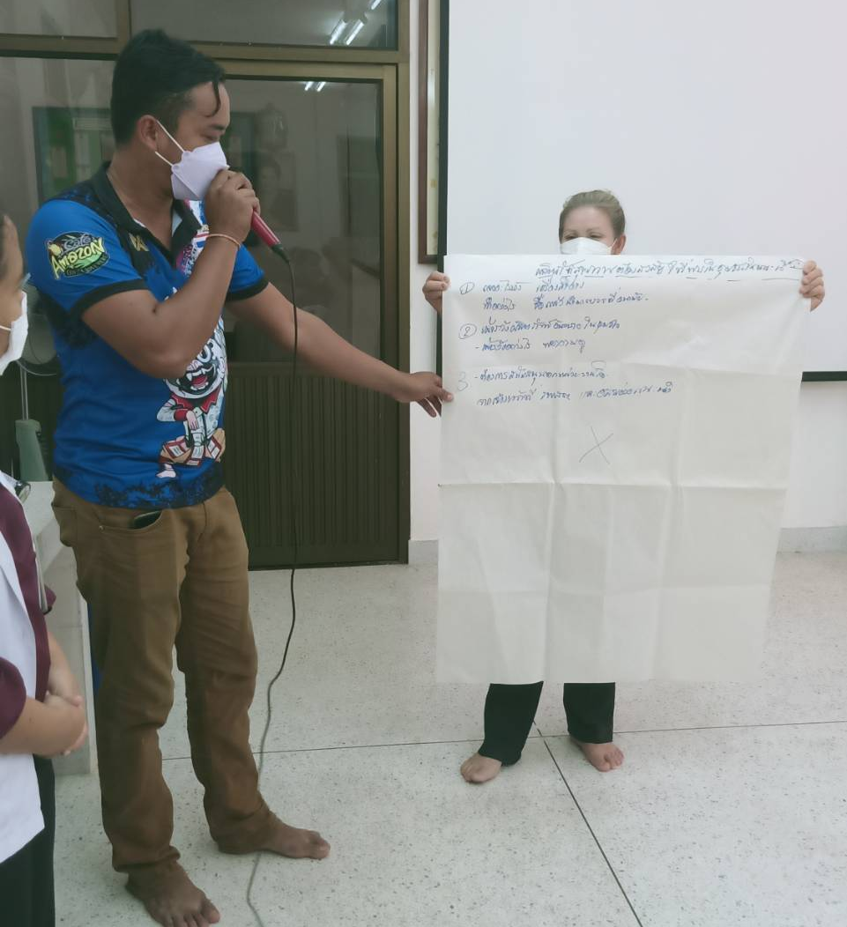
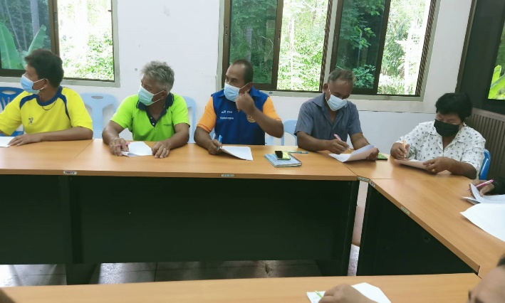
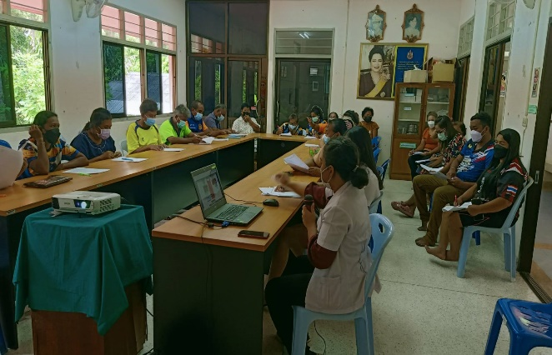
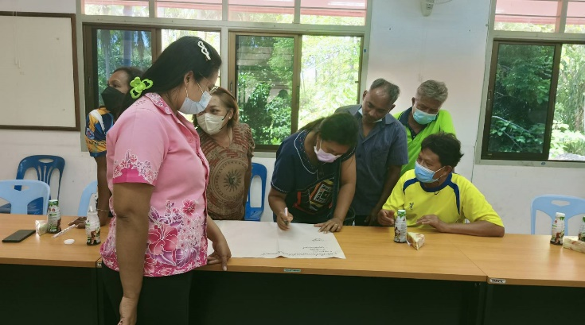
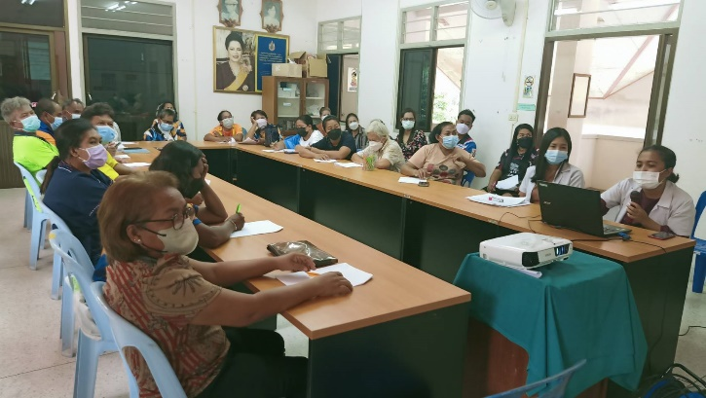
อบรมให้ความรู้แก่ผู้ประกอบการร้านค้า แกนนำ ผู้นำชุมชน
